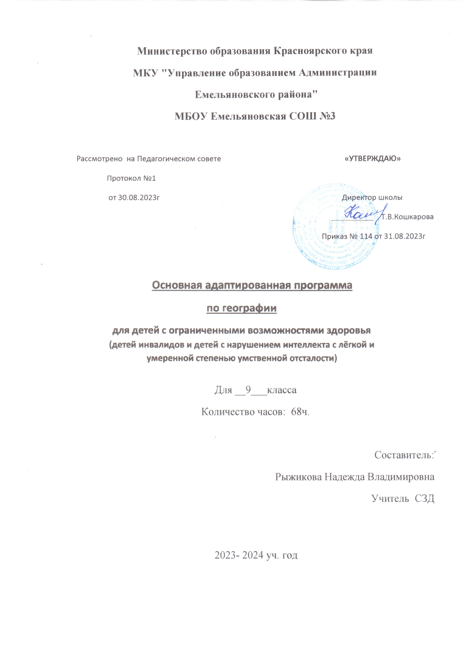

Содержание

Пояснительная записка……………………………………………………………………3-4
Тематическое планирование контроль уровня обученности ……………5-6
Содержание курса…………………………………………………………………………7-10
Календарно-тематическое планирование………………………………………………11-13
Мониторинг достижений обучающихся. (Основные требования к знаниям и умениям учащихся) ……………………………14
Учебно-методический комплект………………………………………………………………15

Пояснительная записка.

Рабочая программа по географии «География материков и океанов» для 9 класса специальной (коррекционной) общеобразовательной школы 8 вида разработана в соответствии с программой специальной (коррекционной) общеобразовательной школы 8 вида под редакцией В.В.Воронковой. Допущено МО РФ Москва «Владос», 2001г.

Рабочая программа рассчитана на 66 учебных часов.
Количество часов в неделю – 2.
Цель курса: всестороннее развитие учащихся со сниженной мотивацией
к познанию. Создание условий для своевременного обучения детей с проблемами в развитии, получение ими профессии.
Задачи:
Образовательная: дать элементарные, но научные и систематические сведения о
природе, населении, хозяйстве своего края, России и различных государств Евразии.
Развивающая: показать особенности взаимодействия человека и природы, познакомить
с культурой и бытом разных народов, помочь усвоить правила поведения в природе;
Воспитательная: патриотического, интернационального, эстетического и
экологического воспитания учащихся, помогает знакомить их с миром профессий,
распространенных в своем регионе. Содействовать профессиональной ориентации, путём знакомства с миром профессий, распространенных в нашем регионе.
Корреционно-развивающие:
Учить анализировать, сравнивать изучаемые объекты и явления, понимать причинно- следственные зависимости.
Содействовать развитию абстрактного мышления, развивать воображение.
Расширять лексический запас. Развивать связную речь.

Межпредметные связи
Предмет тесно связан с биологией, природоведением, математикой, естествознанием,
изобразительной деятельностью, историей и СБО.

Программа составлена с учетом психофизических особенностей учащихся с интеллектуальной недостаточностью.
Курс географии имеет много смежных тем с естествознанием, историей, русским языком, чтением, математикой, изобразительной деятельностью, черчением, социально-бытовой ориентировкой и другими предметами, а также предусматривает опору на знания, полученные в курсах «Развитие устной речи на основе ознакомления с предметами и явлениями окружающей действительности» и «Природоведение».
В программе выделены практические работы, указаны межпредметные связи, а также по годам обучения сформулированы основные требования к знаниям и умениям школьников.
Расположение материала позволило больше времени (три четверти 9 класса) выделить на изучение стран Евразии. Деидеологизирована тематика этого раздела: изучаемые страны сгруппированы не по принадлежности к той или иной общественной системе, а по типу географической смежности. Такой подход усиливает географические аспекты в преподавании, устраняет излишнюю политизацию содержания. Названия государств даются в скобках. При объяснении материала учителю целесообразно несколько сместить акценты, перенеся внимание со специальных знаний на страноведческие и общекультурные.
Бывшие союзные республики изучаются во второй четверти 9 класса в разделах «Восточная Европа», «Центральная и Юго-Западная Азия». Компактное изучение этих стран дает учителю возможность рассказать о распаде монополизированного государства, на доступном материале проанализировать последствия, повлиявшие на углубление экономического кризиса и на усугубление национальных проблем. Следует обратить внимание учащихся на налаживающиеся экономические и культурные контакты с некоторыми из этих суверенных государств.
В процессе изучения стран Евразии предусматривается просмотр кино- и видеофильмов о природе достопримечательностях изучаемой страны, культуре и быте ее народа.
Примерный план изучения стран Евразии (географическое положение, государственный строй, символика, климат, рельеф, флора и фауна, хозяйство, население, столица, крупные города, достопримечательности) уточняется и конкретизируется учителем в зависимости от особенностей данного государства.
Интеграционные процессы, происходящие в Европе (отмена виз, введение единой валюты), падение «железного занавеса» приблизили Россию к мировому сообществу, поэтому целесообразно завер шить курс «Материки и океаны» темами, посвященными России как-крупнейшему государству Евразии. На этих уроках учитель обобщает знания учащихся о своей стране (государстве), полученные в 6 и 7 классах, и подготавливает их к знакомству со своим краем (областью, районом).
Заканчивается курс географии региональным обзором. В предлагаемой программе изучению своей местности отводится четвертая четверть 9 класса. Территорию для изучения (республика, край, область, район, город, село) определяет сам учитель. На этих уроках учащиеся не только систематизируют свои знания о природе края, но и знакомятся с местными экономическими проблемами, узнают о профессиях, на которые имеется спрос в данном регионе.
Выпускники специальных коррекционных школ должны уметь ориентироваться в своей местности, знать основные достопримечательности своего края.
На уроках можно усилить изучение социальных, экологических и культурологических аспектов. Рассмотрение вопросов истории, этнографии, национальных и региональных культурных традиций будет способствовать воспитанию у учащихся патриотических чувств и в значительной степени повысит интерес к изучаемому предмету.
Данная программа — основа, с помощью которой можно создать индивидуальную учебную программу по географии, отражающую особенности конкретной школы и одновременно обеспечивающую необходимый общеобразовательный географический минимум знаний.

Варианты объединения уроков могут быть разными. Количество часов для изучения каждого государства внутри раздела учитель определяет самостоятельно.

Тематическое планирование.

№ п/п | Наименование  разделов и тем | Всего часов | Из них |  |  |  | Примечания
№ п/п | Наименование  разделов и тем | Всего часов | теоретические | лабораторно-практические | контрольные работы | Экскурсии | Примечания
 | Политическая карта Евразии Обзор | 1
1. | Западная Европа | 8 | 6 | 1 | 1
2. | Южная Европа | 6 | 5 |  | 1
3. | Северная Европа | 3 | 3
4. | Восточная Европа | 8 | 6 | 1 | 1
5. | Центральная Азия | 7 | 6 |  | 1
6. | Юго-Западная Азия | 6 | 4 | 1 | 1
7. | Южная Азия | 2 | 2
8. | Восточная Азия | 7 | 6 |  | 1
9. | Юго-Восточная Азия | 1 |  | 1
10. | Россия | 4 | 3 | 1
11. | Наш край. | 12 | 10 | 1 | 1
12. | Повторение. | 3 |  |  | 1
 | Итого: | 68ч | 52 | 6 | 8

Контроль уровня обученности.
Итого за год: к/р – 2
п/р – 4

1четверть | Примерные сроки | 2 четверть | Примерные сроки | 3 четверть | Примерные сроки | 4 четверть | Примерные сроки
Проверочная работа: «Государства Западной Европы»  Проверочная работа: «Государства Южной Европы» | 29.09.  20.10. | Повторительно-обобщающий урок по теме: «Восточная Европа»  Контрольная работа за 1 полугодие. | 3.12.  17.12. | Повторительно-обобщающий урок по теме: «Центральная Азия»»  Проверочная работа: «Государства Юго-Западной Азии» |  | Проверочная работа:  «Государства Южной и  Восточной Азии»  Контрольная работа за год | .
п/обобщ. – 2

Содержание учебного предмета.
№ п/п | Название темы. | Кол-во часов. | Содержание учебной темы. | Виды контроля. | Требования к знаниям  и умениям обучающихся по теме.
0. | Политическая карта Евразии. | 1ч |  | текущий;  индивидуальный  беседа | Должны знать:  -части Евразии;  -название океанов  Должны уметь:  - уметь показывать границу Европы и Азии.
1. | Западная Европа. | 8ч | Великобритания.Географическое положение. Природа. Экономика. Население, культура, традиции. Франция. Географическое положение. Природа. Экономика. Население, культура, традиции. Германия. Австрия. Швейцария. | индивидуальный  фронтальный;  практические работы;  тесты. | Должны знать:  - название стран Западной Европы: географическое положение, природа, экономика, особенности рельефа.  Должны уметь:  - показывать эти государства на политической карте мира;  - переносить географические объекты на контурную карту.
2. | Южная Европа. | 6ч | Испания. Португалия. Италия. Греция. Географическое положение. Природа. Экономика. Население, культура, традиции. | индивидуальный  фронтальный;  ;  тесты. | Должны знать:  - название стран Южной Европы: географическое положение, природа, экономика, особенности рельефа.  Должны уметь:  - показывать эти государства на политической карте мира;  - переносить географические объекты на контурную карту
3. | Северная Европа. | 3ч | Норвегия. Швеция. Финляндия. | индивидуальный  фронтальный;  ;  тесты;  составление рассказа. | Должны знать:  - название стран Северной Европы: географическое положение, природа, экономика, особенности рельефа.  Должны уметь:  - показывать эти государства на политической карте мира;  - переносить географические объекты на контурную карту
4. | Восточная Европа. | 8ч | Польша. Чехия. Словакия. Венгрия. Румыния. Болгария. Югославия. Албания, Эстония. Латвия. Литва. Белоруссия. Украина. Молдова. | индивидуальный  фронтальный;  практические работы;  тесты;  составление рассказа. | Должны знать:  - название стран Восточной Европы: географическое положение, природа, экономика, особенности рельефа.  Должны уметь:  - показывать эти государства на политической карте мира;  - переносить географические объекты на контурную карту
5. | Центральная Азия. | 7ч | Казахстан. Узбекистан. Туркменистан. Кыргызстан. Таджикистан. | индивидуальный  фронтальный;  ;  тесты;  составление рассказа. | Должны знать:  - название стран Центральной Азии: географическое положение, природа, экономика, особенности рельефа.  Должны уметь:  - показывать эти государства на политической карте мира;  - переносить географические объекты на контурную карту
6. | Юго-Западная Азия. | 6ч | Грузия. Азербайджан. Армения. Турция. Ирак. Иран. Афганистан. | индивидуальный  фронтальный;  практические работы;  тесты;  составление рассказа. | Должны знать:  - название стран Юго-Западной Азии: географическое положение, природа, экономика, особенности рельефа.  Должны уметь:  - показывать эти государства на политической карте мира;  - переносить географические объекты на контурную карту
7. | Южная Азия. | 2ч | Индия. Географическое положение. Природа. Экономика. Население, культура, традиции. | индивидуальный  фронтальный;  тесты;  составление рассказа. | Должны знать:  - название стран Южной Азии: географическое положение, природа, экономика, особенности рельефа.  Должны уметь:  - показывать эти государства на политической карте мира;  - переносить географические объекты на контурную карту
8. | Восточная Азия. | 7ч | Китай. Географическое положение. Природа. Экономика. Население, культура, традиции. Монголия. Корея. Япония Географическое положение. Природа. Экономика. Население, культура. | индивидуальный  фронтальный;  тесты;  составление рассказа. | Должны знать:  - название стран Восточной Азии: географическое положение, природа, экономика, особенности рельефа.  Должны уметь:  - показывать эти государства на политической карте мира;  - переносить географические объекты на контурную карту
9. | Юго-Восточная Азия. | 1ч | Вьетнам. Таиланд. Лаос. Индонезия. | индивидуальный  фронтальный;  практические работы;  тесты;  составление рассказа. | Должны знать:  - название стран Юго-Восточной Азии: географическое положение, природа, экономика, особенности рельефа.  Должны уметь:  - показывать эти государства на политической карте мира;  - переносить географические объекты на контурную карту
10 | Россия | 4ч | Россия – крупнейшее государство Евразии. Сухопутные и морские границы России. Административное деление России. Столица, крупные города. | индивидуальный  фронтальный;  практические работы;  тесты;  составление рассказа. | Должны знать:  - положение России на физической карте, карте полушарий и глобусе;  - расположение географических объектов на территории России, указанных в программе.  Должны уметь:  - показывать границы России на глобусе, карте полушарий, физической карте;  -показывать по карте (физической) географические объекты; указанные в программе,  -наносить их названия на контурную карту;
11 | Наш край. | 12ч | История возникновения нашего края. Положение на карте. Границы. Рельеф. Климат. Предсказание погоды по местным признакам. Полезные ископаемые и почвы в нашей местности. Угольный разрез. Реки, озера. Охрана водоемов. Растительный и животный мир. Заповедники. Население, культура, обычаи, традиции. Промышленность. Сельское хозяйство. Транспорт. Архитектурно-исторические и культурные памятники. Наш город. Моя малая Родина. | индивидуальный  фронтальный;  практические работы;  тесты;  составление рассказа.
 | Повторение | 3ч

Календарно-тематическое планирование 9 класс.
№ п/п | Тема урока | Кол-во часов | Дата
I четверть 17ч 1 9в
1. | Политическая карта Евразии 1ч |  |  | 04.09
I. Европа. Западная Европа. 8ч
2. | Великобритания: географическое положение, природа и экономика. | 1 | 06.09
3. | Великобритания: население, культура, обычаи и традиции. | 1 | 11.09
4. | Франция: географическое положение, природа и экономика. | 1 | 13.09
5. | Франция: население, культура, обычаи и традиции. | 1 | 18.09
6 | Германия. | 1 | 20.09
7. | Австрия. | 1 | 25.09
8. | Швейцария. | 1 | 27.09 пр.раб.1
9. | Проверочная работа по теме: «Государства Западной Европы» | 1 | 02.10
II. Европа. Южная Европа. 6ч
10. | Испания. | 1 | 04.10
11. | Португалия. | 1 | 09 .10
12. | Италия: географическое положение, природа и экономика. | 1 | 11.10
13. | Италия: население, культура, обычаи и традиции. | 1 | 16.10
14. | Греция. | 1 | 18.10
15. | Проверочная работа по теме: «Государства Южной Европы» | 1 | 23.10
III. Европа. Северная Европа. 3ч
16. | Норвегия. | 1 | 06.11
17. | Швеция. | 1 | 08.11
18. | Финляндия. | 1 | 13.11
 | II четверть
IV. Европа. Восточная Европа. 8ч
19. | Польша. Чехия. Словакия. | 1 | 15.11
20. | Венгрия. Румыния. Болгария. | 1 | 20.11
21. | Сербия и Черногория. | 1 | 22.11
22. | Страны Балтии. | 1 | 27.11
23. | Республика Белоруссия. | 1 | 29.11
24. | Украина. | 1 | 04.11
25. | Молдавия. | 1 | 06.12 пр.раб.2
26. | Повторительно-обобщающий урок по странам Восточной Европы. | 1 | 11.12
V. Азия. Центральная Азия. 7ч
27. | Казахстан. | 1 | 13.12
28. | Узбекистан. | 1 | 18.12
29. | Туркмения. | 1 | 20.12
30. | Контрольная работа за 1 полугодие. | 1 | 25.12
31. | Кыргызская республика. | 1 | 27.12
32. | Таджикистан. | 1
33. | Повторительно-обобщающий урок по странам Центральной Азии. | 1
3 четверть
VI. Юго-Западная Азия. 6ч
34. | Грузия. | 1
35. | Азербайджан. | 1
36. | Армения. | 1
37. | Турция. | 1
38. | Ирак. Иран. Афганистан. | 1
39. | Проверочная работа по теме: «Государства Юго-Западной Азии» | 1
VII. Южная Азия. 2ч
40. | Индия: географическое положение, природа и экономика. | 1 | 31.01
41. | Индия: население, культура, обычаи и традиции. | 1 | 03.02
VIII. Восточная Азия. 7ч
42. | Китай: географическое положение, природа и экономика. | 1 | 07.02
43. | Китай: население, культура, обычаи и традиции. | 1 | 10.02
44. | Монголия. | 1 | 14.02
45. | КНДР. Республика Корея. | 1 | 17.02
46 | Япония: географическое положение, природа и экономика. | 1 | 21.02
47. | Япония: население, культура, обычаи и традиции. | 1 | 24.02
48. | Проверочная работа по теме: «Государства Южной и Восточной Азии» | 1 | 28.02
IХ. Юго-Восточная Азия. 1ч
49. | Королевство Таиланд. Вьетнам. Индонезия. | 1 | 03.03
Х. Россия. 4ч
50. | Границы России. | 1 | 07.03
51. | Россия – крупнейшее государство Евразии. | 1 | 10.03
52. | Административное деление России. | 1 | 14.03
 | IV четверть
53. | Столица и крупные города России. |  | 17.03 пр.раб.5
ХI. Наш край. 12ч
54. | История возникновения нашего Красноярского края. | 1 | 21.03
55. | Положение на карте, граница, поверхность. | 1 | 24.03
56. | Климат. Народные приметы. | 1 | 04.04
57. | Полезные ископаемые и почвы нашей местности. | 1 | 07.04 пр.раб.6
58. | Реки, пруды, озёра. Охрана водоёмов. | 11.04 | ПРАКТИЧЕСКИЕ РАБОТЫ  1.На карте своей области обозначить условными знаками, вы  резанными из картона, месторождения полезных ископаемых, кар  тонным кружком — областной и районный центры.  2.К карте своей области прикрепить контуры наиболее распространенных растений и животных, отметить заповедные места.  3.Сбор коллекции (образцов) полезных ископаемых своей местности.  4.Запись в тетрадь названий местных водоемов, форм земной  поверхности и т. д.  5.Составление альбома о промышленности и сельском хозяйстве своей области.  6.Регулярное чтение местной периодической печати.  7.Путешествие по карте (до ближайшего моря, гор, столицы и т. д.)
59. | Растительный и животный мир нашего края. Красная книга. Охрана растений и животных. | 1 | 14.04
60. | Население нашего края. Состав, обычаи, традиции. | 1 | 18.04
61. | Промышленность нашего края. | 1 | 21.04
62. | Сельское хозяйство. | 1 | 25.04
63. | Транспорт Красноярского края |  | 28.04
64. | Архитектурно-исторические и культурные памятники нашего края. | 1 | 02.05
65 | Наш посёлок. |  | 05.05
66. | Контрольная работа в рамках промежуточной аттестации | 1 | 12.05
67 | Обобщающий урок «Моя малая Родина» | 1 | 16.05
ХII. Повторение 2ч
68. | Повторение изученного материала за год. | 1 | 19.05

Мониторинг достижений обучающихся
(Основные требования к знаниям, умениям и навыкам обучающихся.)

К концу 9 класса

Учащиеся должны знать:

- Географическое положение, столицы, характерные особенности изучаемых государств Евразии,
- Границы, государственный строй и символику России,
- Особенности географического положения своей местности, типичных представителей растительного и животного мира, основные мероприятия по охране природы, природные условия и богатства своей местности, хозяйство и население, рабочие специальности в своей местности.

Учащиеся должны уметь:

- находить на политической карте государства Евразии,
- показывать Россию и её границы на различных картах,
- находить свою местность на карте,
- давать несложную характеристику природным условиям и хозяйственных ресурсов своей местности, давать краткую историческую справку о своем крае,
- правильно вести себя в природе

Учебно-методический комплект

Основная литература:

1. Программа специальной (коррекционной) образовательной школы 8 вида под редакцией В.В.Воронковой. Допущено Министерством образования РФ. Москва, «ВЛАДОС», 2001 год

2. Т.М. Лифанова, Е.Н. Соломина. «География материков и океанов. Государства Евразии». 9 класс. Учебник для специальных (коррекционных) образовательных учреждений 8 вида с приложением. Издательство: Москва, «Просвещение», 2005 г.

3. Приложение к учебнику «География материков и океанов. Государства Евразии». Т.М. Лифанова, Е.Н. Соломина. Издательство: Москва, «Просвещение», 2005 г.

4. Т. М. Лифанова. Рабочая тетрадь по географии материков и океанов для учащихся 9 класса специальных (коррекционных) образовательных учреждений 8 вида

